# 东宝商城开发文档

## 项目介绍

**项目说明：**本系统是基于SSM架构进行开发的springboot分布式项目，具有抗高并发，高可用的特点。

**主要模块：**后台商品管理，用户管理，商品展示，主页推送，安全认证，购物车管理，个人信息，个人信息管理。

1.持久层采用mybatis-plus框架，mapper接口+mapper映射器对数据库进行操作。减少不必要的简单sql语句书写，简化程序代码量。

2.业务逻辑分为service和aspect层，接口与实现类的解耦依靠springMVC的控制反转来实现依赖注入。在aspect层通过定义注解来实现切面进行功能扩展。

3.显示层Controller接收Ajax、jQuery等发送的请求提交数据给service层，并接受处理后数据并将结果发送给JSP页面，实现页面展示。

4.通过Nginx实现反向代理，可以在前端实现负载均衡，对请求进行分流，从而在前端达到抗击高并发的目的。

5.在业务层与持久层之间加入了redis集群缓存机制，从而降低数据库压力。

6.前端服务器采用Nginx进行负载均衡，通过反向代理机制将用户对同一个url发起的请求分发到不同前端服务器，从而实现前端服务器的负载均衡，以以达到抗击高并发，高可用的目的。

7.分布式子项目之间的数据传输，采用了dubbo框架来实现跨域请求数据传递，在一定程度上降低了代码的繁琐程度。同时采用zookeeper机制来保证服务器端的高可用以及抗击高并发的能力。

8.后台商品管理模块加入了身份验证系统，需要后台管理员登录方可进行相关操作，身份验证采用了shiro框架进行身份验证以及权限管理。

**项目收获：**熟悉主流的SSM框架的开发技术，了解web开发的各项技术的整合，项目开发使用的是本机为windows测试环境，服务器Linux的部署测试。通过分布式架构，在各环节加入对应框架来达到抗击高并发和高可用的目的。

## 开发环境

运行系统：Windows 10，Linux CentOS release 6.5，VMware Workstation Pro

开发工具：Spring Tool Suite4，IntelliJ IDEA 2019.1.3 x64

服务器架构：apache-tomcat-8.0.53，nginx-1.15.10，apache-maven-3.6.1，jdk1.8.0_71，jdk-8u51-linux-x64，zookeeper-3.4.14，redis-5.0.4

## 命名规范

### 数据库与数据表

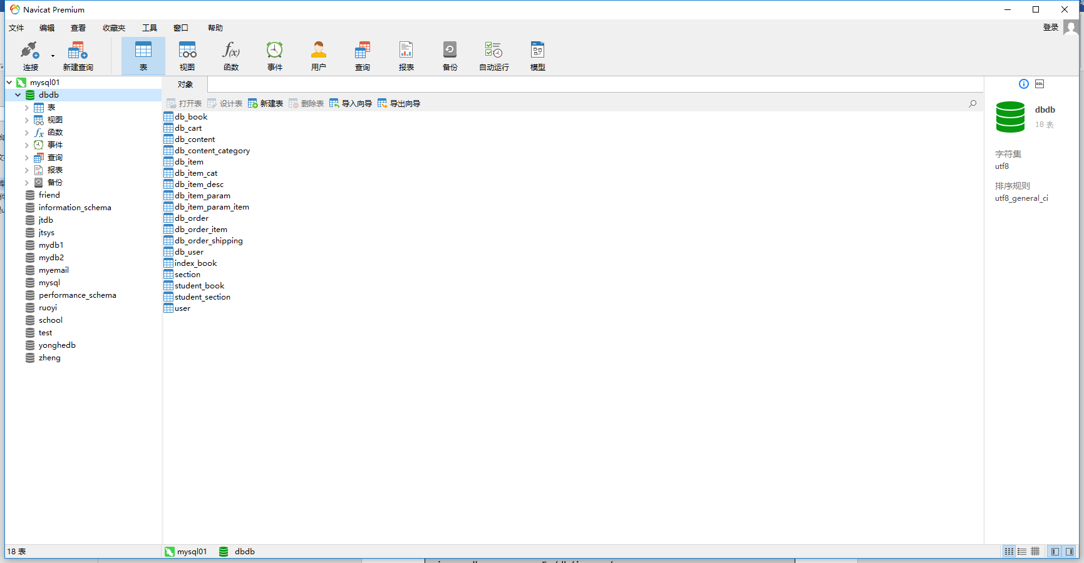

### Hosts文件格式

127.0.0.1 image.db.com

127.0.0.1 manage.db.com

127.0.0.1 www.db.com

127.0.0.1 sso.db.com

127.0.0.1 cart.db.com

127.0.0.1 order.db.com

### 反向代理Url与端口号

image.db.com E:/db/images/

manage.db.com 9091

[www.db.com](http://www.db.com) 9092、9089、9090

sso.db.com 9093

cart.db.com 9094

order.db.com 9095

### Dubbo

provider-manage 20891

provider-user 20893

provider-cart 20894

provider-order 20895

consumer-user

### Zookeeper

192.168.21.130:2182

192.168.21.130:2183

192.168.21.130:2184

### Redis集群3*3

192.168.21.130:7000

192.168.21.130:7001

192.168.21.130:7002

192.168.21.130:7003

192.168.21.130:7004

192.168.21.130:7005

192.168.21.130:7006

192.168.21.130:7007

192.168.21.130:7008

集群搭建命令：

redis-cli --cluster create --cluster-replicas 2 192.168.21.130:7000 192.168.21.130:7001 192.168.21.130:7002 192.168.21.130:7003 192.168.21.130:7004 192.168.21.130:7005 192.168.21.130:7006 192.168.21.130:7007 192.168.21.130:7008

### 项目命名

db

db-common

db-manage

db-sso

db-cart

db-order

db-web

## 项目分工

### 项目组构成

|  |  |  |
| --- | --- | --- |
| **职能** | **姓名** | **工作内容** |
| 组长 | 彭海 | 制定项目规范，跟进项目进度 |
| 后台管理 | 黄明伟、何毅 | 完成后台管理以及身份验证 |
| 购物车管理 | 赖小涛、龙洋 | 完成商品添加以及购买等相关操作 |
| 个人信息管理 | 王成友、曾俊超 | 完成订单生成及与购物车对接等操作 |
| 订单维护 | 王宗庆、唐洋洋、吴涛 | 完成订单维护查找等相关操作 |
| 首页 | 彭豪、陈星睿、曾绍海 | 完成首页商品显示及查询跳转等操作 |
| 前端 | 谢治东 | 完成各页面链接跳转及图片维护 |

### 项目分工详情

**后台管理模块**

需要实现后台商品新增、修改、查询、删除以及上下架等相关操作，为保证后台系统安全性，需要进行身份验证，管理员登录后方可进行后台相关操作。

由于该系统的身份验证没有与其他模块相通，故采用shiro框架进行登入登出的身份验证判定。

**购物车模块**

用户查找指定商品后对商品进行添加购物车操作，进行相关数据库数据的新增、修改等操作。

**个人信息管理**

用户从购物车中选择指定商品进行购买后，生成订单相关信息，订单生成成功后，删除掉购物车中的相关商品信息。

**订单维护**

用户订单后期查询，删除等相关操作。按特定条件对订单进行查找并进行显示。

**首页**

完成首页大部分功能的跳转及实现，首页推送商品回显，按条件进行商品模糊查询。

**前端**

完成所有前端页面信息修改，数据库回显信息维护及更新。

## 项目开发日志

### 第一天（2019-7-23）

**项目组长：**

1. 定义统一数据库、数据表。
2. 定义统一域名及端口号。
3. 定义统一Dubbo服务名及端口号。
4. 定义Zookeeper集群及端口号
5. 定义redis集群规模及端口号
6. 定义项目名称及子项目命名规范

**后台管理：**

项目进度：商品增删改查等基础功能已完成

遇到问题：

解决办法：

预计完成时间：25日中午

**购物车管理：**

项目进度：购物车基本功能实现

遇到问题：

解决办法：

预计完成时间：25日

**个人信息管理：**

项目进度：订单基本功能实现，删除购物车信息实现

遇到问题：生成订单功能

解决办法：

预计完成时间：25日

**订单维护：**

项目进度：查询界面显示，数据查询删除完成

遇到问题：mapper配置文件映射问题

解决办法：

预计完成时间：25日

**首页：**

项目进度：商品链接实现，模糊查询实现

遇到问题：

解决办法：

预计完成时间：25日

**前端：**

项目进度：替换首页图片链接，配合完成模糊查询

遇到问题：持久层映射问题，已解决

解决办法：

预计完成时间：配合首页组

### 第二天（2019-7-24）

**后台管理：**

项目进度：商品规格的查询和删除

遇到问题：编辑和新增

解决办法：

预计完成时间：

**购物车管理：**

项目进度：全选功能实现

遇到问题：

解决办法：

预计完成时间：

**个人信息管理：**

项目进度：评价晒单功能实现

遇到问题：

解决办法：

预计完成时间：

**订单维护：**

项目进度：订单查看功能实现

遇到问题：

解决办法：

预计完成时间：

**首页：**

项目进度：随机查询显示商品

遇到问题：

解决办法：

预计完成时间：

**前端：**

项目进度：

遇到问题：

解决办法：

预计完成时间：

### 第三天（2019-7-25）

**后台管理：**

项目进度：内容管理、内容分类管理需要实现

遇到问题：需要新建VO对象进行封装

解决办法：

预计完成时间：26日中午

**购物车管理：**

项目进度：基本功能已完成，进行细节问题修改

遇到问题：获取购物车详细数据

解决办法：

预计完成时间：细节调试

**个人信息管理：**

项目进度： 获取订单评价详情细节调整

遇到问题：对多个商品进行评价存在bug

解决办法：

预计完成时间：细节调试

**订单维护：**

项目进度：个人信息获取

遇到问题：数据库表没有对应字段

解决办法：

预计完成时间：

**首页：**

项目进度：基本功能完成，细节调试

遇到问题：

解决办法：

预计完成时间：

**前端：**

项目进度：配合各模块进行调整

遇到问题：

解决办法：

预计完成时间：

### 第四天（2019-7-26）

**后台管理：**

项目进度：所有功能完成

遇到问题：信息不能正常显示

解决办法：新建vo对象进行数据封装

预计完成时间：已完成

**购物车管理：**

项目进度：

遇到问题：

解决办法：

预计完成时间：

**个人信息管理：**

项目进度：

遇到问题：

解决办法：

预计完成时间：

**订单维护：**

项目进度：

遇到问题：

解决办法：

预计完成时间：

**首页：**

项目进度：

遇到问题：

解决办法：

预计完成时间：

**前端：**

项目进度：

遇到问题：

解决办法：

预计完成时间：

### 第五天（2019-7-27）

**后台管理：**

项目进度：

遇到问题：

解决办法：

预计完成时间：

**购物车管理：**

项目进度：

遇到问题：

解决办法：

预计完成时间：

**个人信息管理：**

项目进度：

遇到问题：

解决办法：

预计完成时间：

**订单维护：**

项目进度：

遇到问题：

解决办法：

预计完成时间：

**首页：**

项目进度：

遇到问题：

解决办法：

预计完成时间：

**前端：**

项目进度：

遇到问题：

解决办法：

预计完成时间：

### 第六天（2019-7-28）

**项目整合试运行**

## 遇到问题

Manage层shiro框架进行身份验证，如果将依赖添加到父项目的pom文件中，则所有子项目都必须要实现shiro相关配置，否则就会报realm未定义的错。解决办法：将shiro依赖单独添加到manage模块中，其他子项目则可以不受影响。

首页商品进行随机展示，需要随机获取数据库中的几条数据。解决办法：采用随机查询sql语句，对查询结果进行封装后返回。

后台管理页面信息不能正确显示。解决办法：新建对应VO对象进行数据封装。

前期对模块划分不够清晰，导致出现重复实现同一功能。解决办法：发现问题后尽快对重复工作组进行重新分配任务。